Как выбрать хороший участок для загородного дома: советы экспертов
Проектирование дома начинается с выбора участка. От того, где именно будет расположено здание, зависят особенности конструкции, используемый материал и общий облик будущего строения. Поговорим сегодня о том, как выбрать хороший участок для загородного дома и прислушаемся к советам экспертов.

Территориальное расположение
Вы должны четко осознавать цель, ради которой хотите строить дом. Исходя из личных предпочтений, обратите внимание на территориальное расположение участка. Он может располагаться в непосредственной близи от города, леса, гор и других значимых для вас объектов.
Даже если вам очень хочется в будущем жить вдали от общества, населенный пункт должен располагаться так, чтобы до него можно было добраться без особых сложностей. Вам, наверняка, понадобятся продукты, лекарства, стройматериалы и т.д.

Рельеф местности
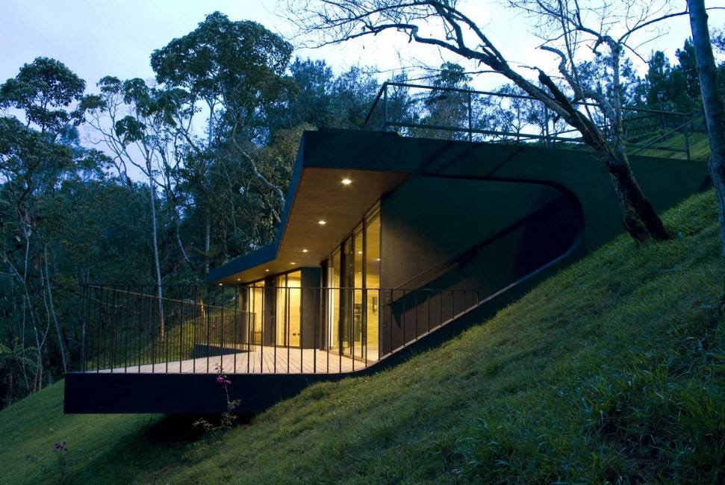
Важно уделить внимание изучению рельефа. Равнина – оптимальный вариант для тех застройщиков, кто планирует возвести не только дом, но обзавестись личным хозяйством: садом, огородом.
Строить дом на равнинном участке будет проще. Но придется учитывать особенности местности даже в этом случае.
Секрет от мастера: на равнине отмечается усиленная ветровая нагрузка. Нужно позаботиться об устойчивости кровли. Кроме того, солнечные лучи воздействуют более активно. Материал должен быть устойчивым к ультрафиолету.
Если участок расположен на холме, понадобится сооружать укрепленный фундамент. Но зато в случае ливней вам обеспечен быстрый сход воды с территории. Кроме того, тут всегда свежий воздух и продуваемая атмосфера.
В низинах строения меньше подвержены ветрам. Но тут повышенная влажность. Материалы для строительства подбирают с учетом этой особенности.
Кроме того, здесь вас могут беспокоить заморозки (особенно по утрам), туманы, смог.
Прежде чем, приобрести участок, определите, каков рельеф местности.

Тип почвы
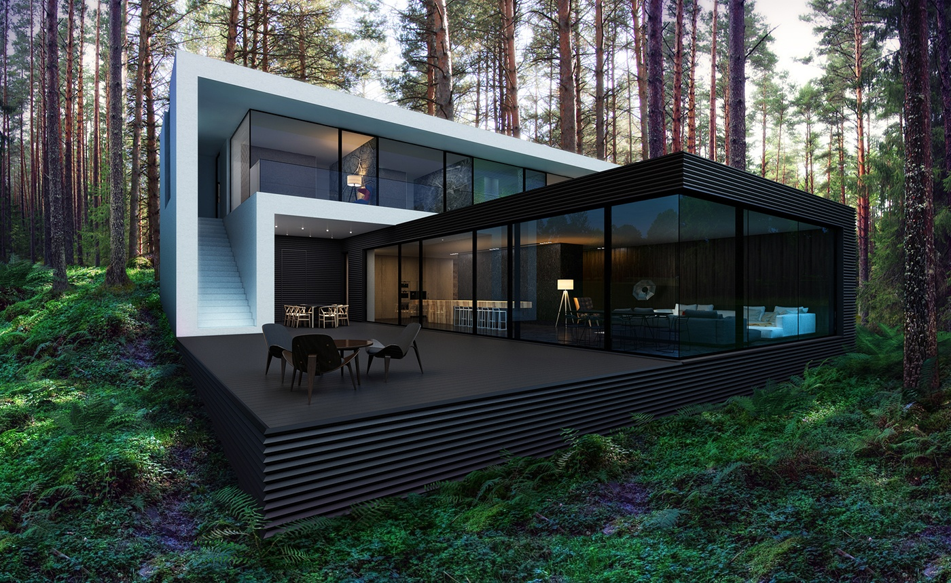
Цель возведения загородного дома может быть связана с желанием обзавестись садом или огородом. В этом случае при выборе участка, определите тип почвы.
Секрет от мастера. Если вы не собираетесь разбивать сад, этот параметр к вам не относится.
Лучшими типами почвы для выращивания садовых и огородных культур считается чернозем и пойменные места.

Размеры участка
Для комфортного проживания, вам понадобятся хозяйственные постройки. Поэтому участок, конечно, должен быть больше, чем будущий дом. Оптимальным соотношением эксперты называют значения: 1:10. Это значит, что если ваш дом будет занимать площадь в 100 квадратных метров, то сам участок должен достигать размера в 10 соток.

Геометрические формы
Участок может быть любой формы. Но практика показывает, что площади прямоугольной или квадратной форму огораживать удобнее. Используется вся приобретенная площадь.
Если границы будут рваными, вы в любом случае потеряете часть полезной площади.

Геологические особенности
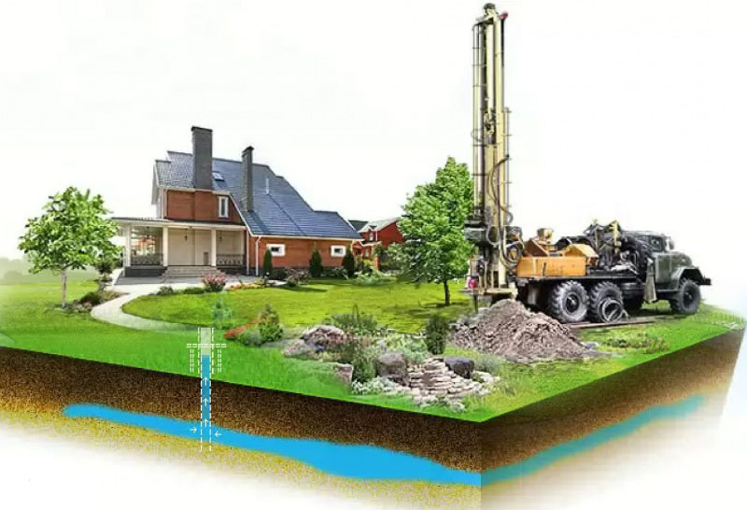
Вид фундамента, особенности конструкции определяются типом грунта. Выяснить свойства местности лучше путем геологических изысканий. Но их вы закажите позже. Пока же можно опросить соседей, продавца.
Учтите, что опасность представляют и подземные воды. Может оказаться и так, что возведенный дом будет разрушен, если тип фундамента будет выбран неверно.
Кроме того, при выборе участка под строительство дома учитывайте наличие транспортной развязки. Вам в любом случае придется сюда завозить материалы. Транспортные расходы должны учитываться.
Выясните о том, какие коммуникации уже проведены. Если, к примеру, не будет возможности подключиться к центральному газовому отоплению, то придется оборудовать дом автономной системой. А это опять же расходы и неудобства.
С учетом всех рекомендаций, вам удастся выбрать хороший участок для дома.

